山东省社科规划项目服务管理平台

项目重要事项变更操作手册

重要事项变更说明

省社科规划项目重要事项变更，须由项目负责人提出变更申请，经责任单位同意，报省社科工作办审批。注意：申请结项的项目，不能变更项目信息。
项目负责人可以申请变更以下项目信息：
1.改变项目名称、改变最终成果形式、研究内容有重大调整、申请延期、变更课题组成员、终止项目、撤销项目的变更流程如下：

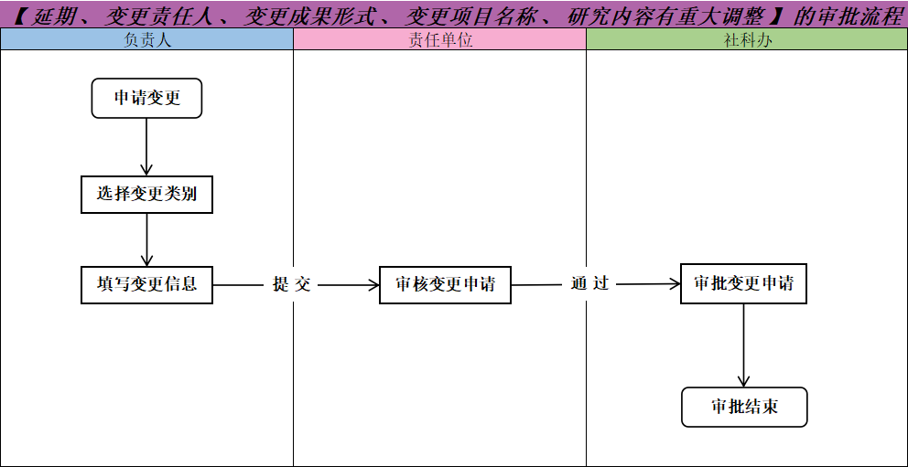
2.变更项目管理单位的变更流程如下：

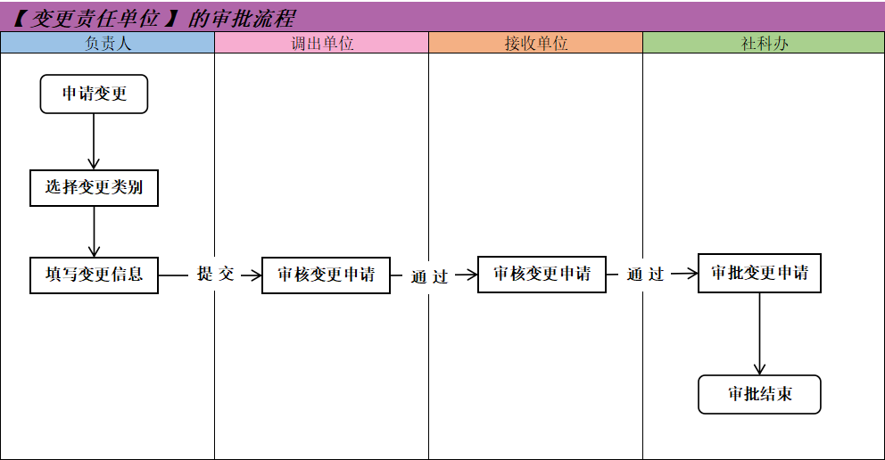

项目变更操作说明

1.项目负责人点击“项目管理—项目立项管理—立项项目列表”菜单，打开立项项目列表，点击操作栏的“变更”,进入项目变更申请界面。
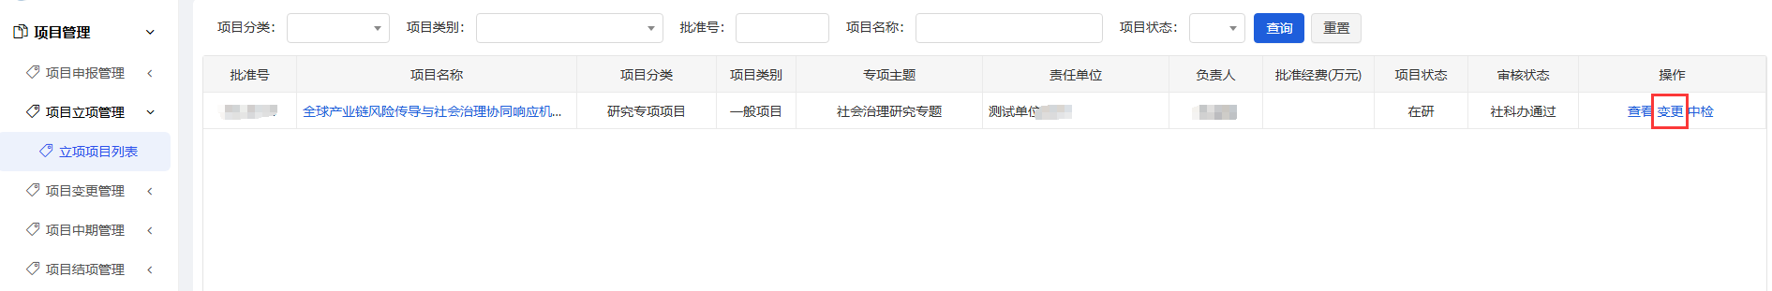

1.1改变项目名称
项目变更类型选择“改变项目名称”。填写完变更信息后保存，在变更申请列表菜单提交该申请待审核。
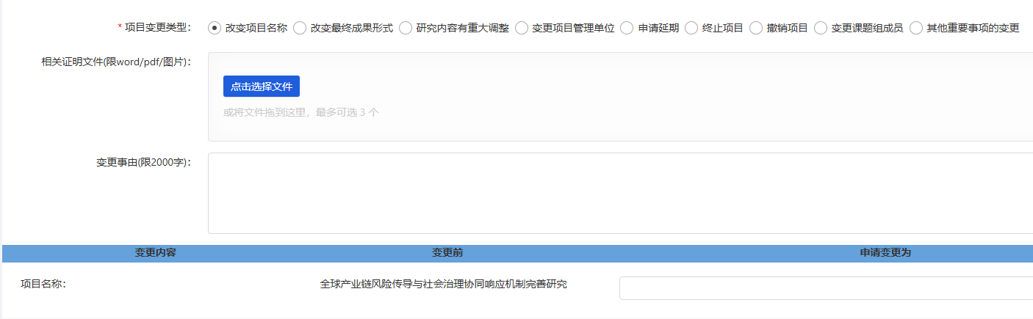

1.2改变最终成果形式
项目变更类型选择“改变最终成果形式”。填写完变更信息后保存，在变更申请列表菜单提交该申请待审核。
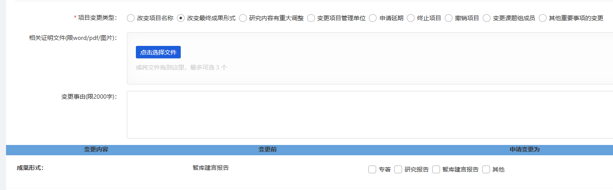

1.3研究内容有重大调整
项目变更类型选择“研究内容有重大调整”。填写完变更信息后保存，在变更申请列表菜单提交该申请待审核。
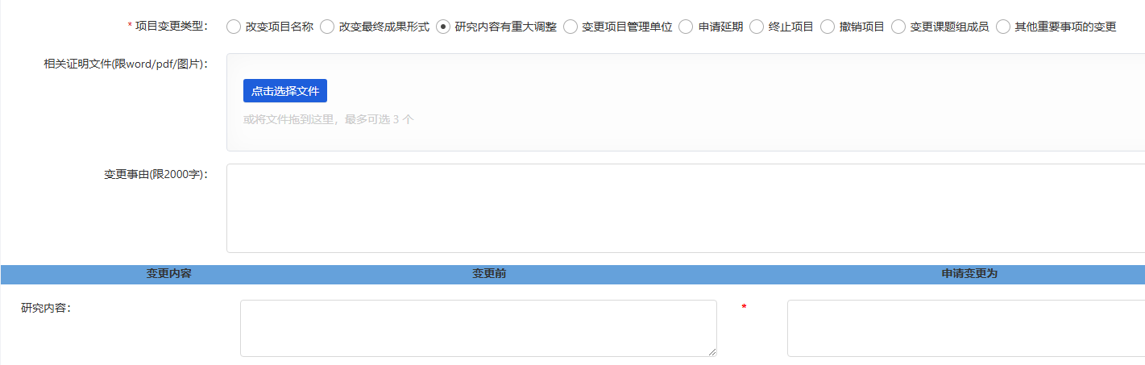

1.4变更项目管理单位
项目变更类型选择“变更项目管理单位”。填写完变更信息后保存，在变更申请列表菜单提交该申请待审核。
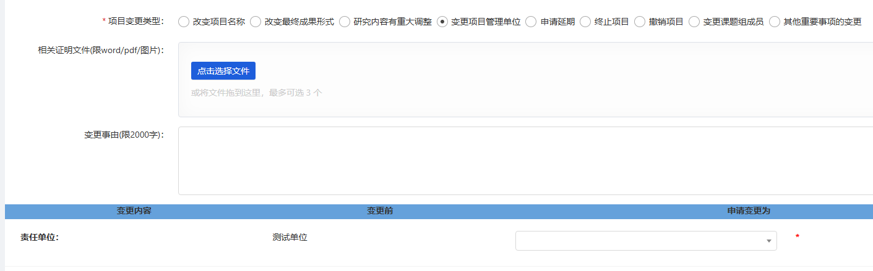

1.5申请延期
项目变更类型选择“申请延期”。填写完变更信息后保存，在变更申请列表菜单提交该申请待审核。
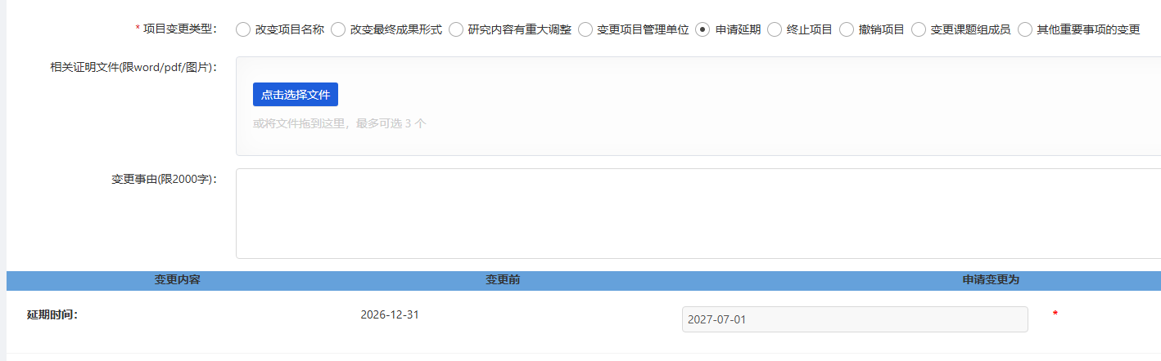

1.6终止项目
项目变更类型选择“终止项目”。填写完变更信息后保存，在变更申请列表菜单提交该申请待审核。
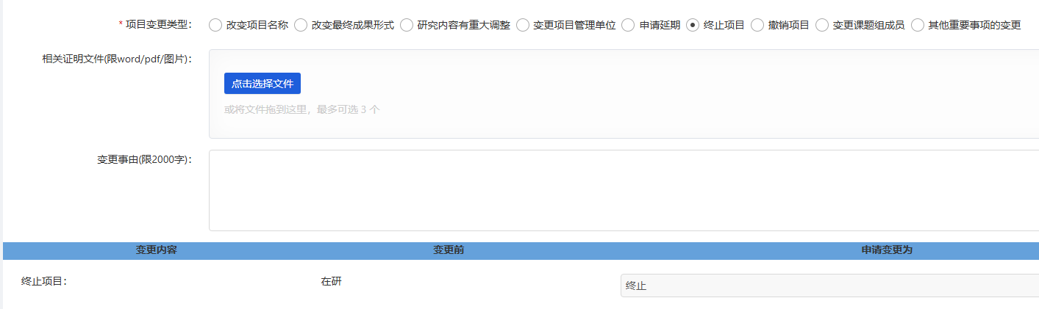

1.7撤销项目
项目变更类型选择“撤销项目”。填写完变更信息后保存，在变更申请列表菜单提交该申请待审核。
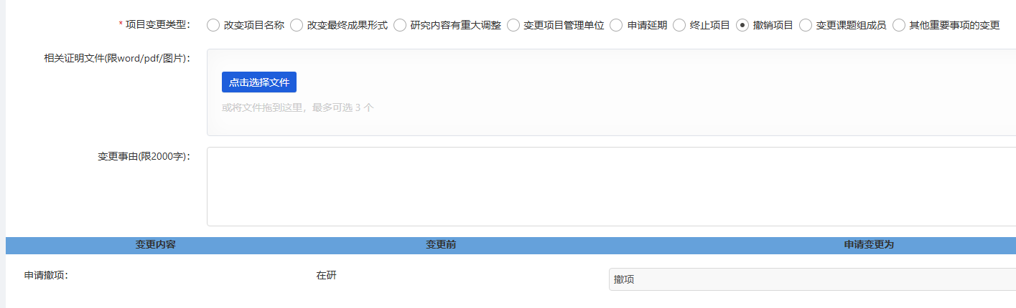

1.8变更课题组成员
项目变更类型选择“变更课题组成员”。填写完变更信息后保存，在变更申请列表菜单提交该申请待审核。
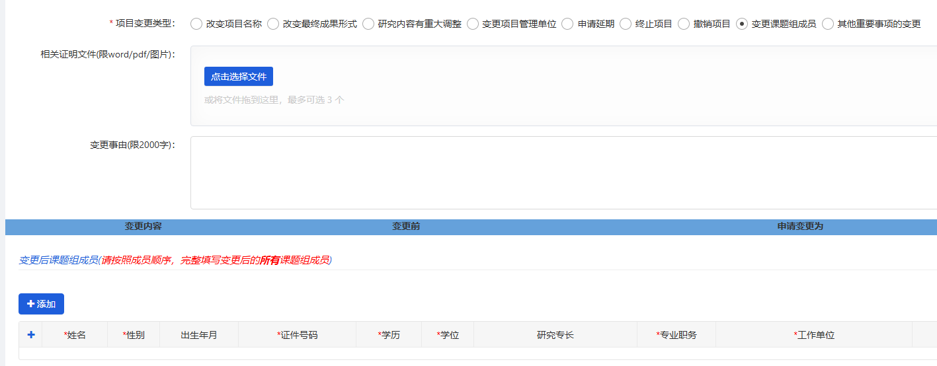
2.项目负责人在填写完变更信息并保存后，点击“项目管理—项目变更管理—变更申请列表”菜单，查看已保存的变更申请，可以编辑、提交和删除该申请。确认变更信息无误后，点击“提交”，等待上级部门审批。
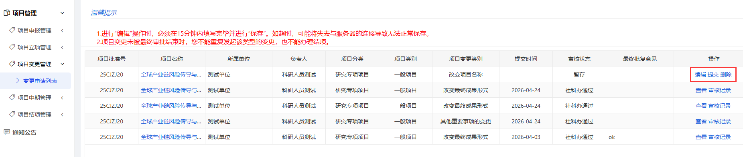
3.项目负责人可以在“审核状态”栏中查看审批结果。
